【榮譽榜】
~校外~
※106年度臺北市教育盃排球賽，本校六年級排球隊及四年級排球營榮獲佳績，感謝何中玉教
練、廖偉博老師、許恩琳老師的指導及導師群陳恬漾老師、熊藝如老師、潘怡如老師、方敬
慈老師、翁慧敏老師、陳秋燕老師、陳純清老師與各位家長的協助。
項目 | 名次 | 選手名單
女童六年級甲組 | 季軍 | 王晴柔、李芷葳、林慈宇、施昱阡、張青慧、許蕎閔、鐘映竺
男童六年級甲組 | 殿軍 | 王立文、何品賢、余恒安、吳祐暄、沈哲宇  林子嵩、林哲立、陳又銘、蔡明叡、蔡睿謙
男童四年級組 | 殿軍 | 蔡明諺、林子雍、楊哲廷、廖聖哲、賴宣丞、簡鍇仲  郭丞宥、秦晟崴、秦琮祐、許紀奎、陳沁宗、江承祐  郭展肇、林佑恩、蔡丞祐、呂冠頡、余柏緯、林冠廷
女童四年級組 | 殿軍 | 金宜臻、李亭萱、曾宥銜、鄭宜君、莊書廑、莊薇蒨、李芸芸  林宥希、鄭宇希、林恩綺、吳季罃、呂喬溱、陳韻蘋、張安琦

※106年度臺北市青年盃空手道錦標賽二年六班趙浩嵐榮獲兒童男子丙組個人型低年級第二
名，感謝教練的指導與各位家長的協助。
※106年度全國中等學校暨小學跆拳道品勢錦標賽，本校跆拳道社榮獲佳績！感謝陳捷教練、
李光芸教練的指導與各位家長的協助。
姓名 | 個人項目 | 名次
黃馨慧 | 國小低年級女子個人低色帶A組 | 第一名
范元愷 | 國小低年級男子個人高色帶A組 | 第二名
詹玄浩 | 國小低年級男子個人高色帶A組 | 第五名
陳昊佑 | 國小中年級男子個人高色帶B組 | 第三名
廖韋媗 | 國小中年級女子個人高色帶B組 | 第三名
吳苡婕 | 國小中年級女子個人高色帶C組 | 第三名
張家熏 | 國小高年級男子個人低色帶組 | 第五名
廖御廷 | 國小高年級男子個人高色帶C組 | 第三名
吳庭瑜 | 國小高年級女子個人黑帶B組 | 第三名
張源珍 | 國小高年級女子個人黑帶C組 | 第三名
蕭凱心 | 國小高年級女子個人黑帶D組 | 第三名

姓名 | 雙人項目 | 名次
范元愷、黃馨慧 | 混合雙人國小低年級色帶組 | 第三名
陳昊佑、吳苡婕 | 混合雙人國小中年級色帶組 | 第三名
張源珍、黃韋翰 | 混合雙人國小高年級黑帶A組 | 第五名

姓名 | 團體項目 | 名次
黃馨慧、吳苡婕、廖韋媗 | 團體三人國小女子色帶組 | 第三名
范元愷、詹玄浩、陳昊佑 | 團體三人國小男子色帶B組 | 第三名
蕭凱心、吳庭瑜、張源珍 | 團體三人國小女子黑帶組 | 第三名

五常國小 第152期 107.4.1出刊

五常交流道

Wuchang Newsletter 

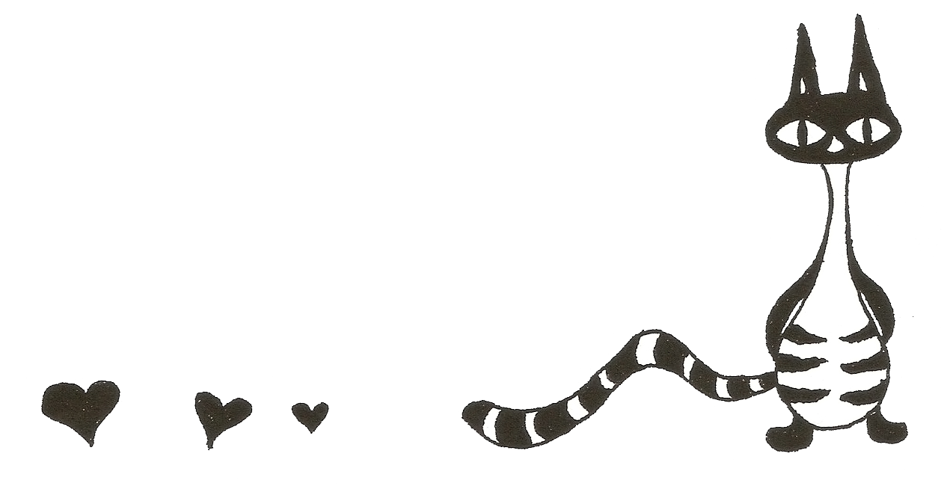
發 行 人：莊訪祺
編輯委員：龔詩為、王丹建
陳佳賓、曾國基
執行編輯：陳盈帆
刊頭設計：陳佳莉

地 址：臺北市中山區五常街 16號
電 話：2502-3416

Wuchang Elementary School 152
edition Published date：April 1
Wuchang Newsletter 

4月1日-30日 | 非學校型態實驗教育線上申請受理期限4月1日至4月30日止
4月1日-3日 | 五、六年級排球隊代表參加臺北市青年盃排球賽
4月2日 | 107-1課外社團申請計畫開始
4月4日 | 兒童節放假1天
4月5日 | 清明節放假1天
4月6日 | 彈性放假1天
4月10日 | 三年級校外教學~育藝深遠
4月10日-13日 | 讀報有獎徵答
4月13日 | 107-1課外社團申請計畫收件截止
4月16日 | 頒發三月份品德小天使獎狀
4月19日-20日 | 期中學習評量  19日－語文、自然、英語（3、4、5、6年級）  20日－數學、社會
4月23日-27日 | 二年級圖書館利用教育-小書製作
4月26日 | 五年級交通安全教育宣導
4月27日 | 一年級校外教學~育藝深遠
4月28日 | 全國創意戲劇比賽
4月30日至5月2日 | 教育盃溜冰錦標賽

【善行義舉，無限感恩】
★感謝本校退休教師-葉媛娟老師指導之五常社區合唱團捐贈10,000元，協助本校辦學，
親師生深表感謝。
★感謝五福財神爺廟捐贈本校新台幣50,000元，協助本校辦學，親師生深表感謝。
INCLUDEPICTURE "https://st2.depositphotos.com/3827765/5409/v/950/depositphotos_54092251-stock-illustration-cartoon-kids-border-or-frame.jpg" \* MERGEFORMATINET INCLUDEPICTURE "https://st2.depositphotos.com/3827765/5409/v/950/depositphotos_54092251-stock-illustration-cartoon-kids-border-or-frame.jpg" \* MERGEFORMATINET INCLUDEPICTURE "https://st2.depositphotos.com/3827765/5409/v/950/depositphotos_54092251-stock-illustration-cartoon-kids-border-or-frame.jpg" \* MERGEFORMATINET 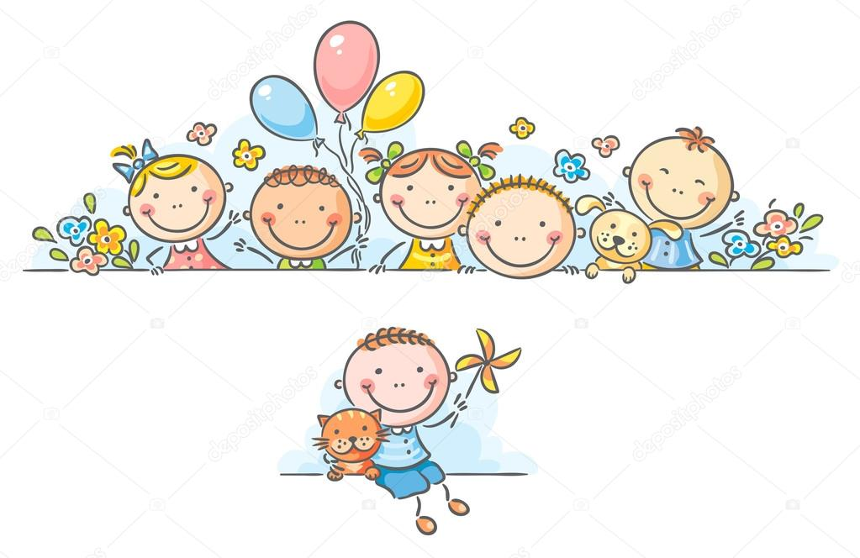
【閩語俗諺】
靠山山會崩，靠水水會焦  Khò suann suann ē pang, khò tsuí tsuí ē ta. | 比喻坐吃山空之意，勸人再多的財產，如果光用而不生產也會成空。

Bulletin Board

Wuchang Newsletter 
【行政宣導事項】
【口腔保健小常識】
兒童的口腔保健，最重要的是要從小建立潔牙習慣。相關注意事項如下：
一、定期口腔檢查(大約三個月一次較佳)
二、健康均衡飲食 均衡的攝取各種營養素、減少吃甜食頻率
三、養成餐後及睡前刷牙的好習慣

【交通安全教育宣導】
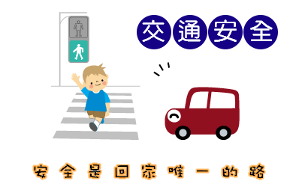
一、你看得見我、我看得見你：小朋友可以舉手過馬路，讓駕駛人注意到你才安全。
二、專心過馬路：不當低頭族，也不可以在路上嬉戲唷！
三、左看、右看，再左看：反覆確認無來車，安全過馬路。
四、不做沒有把握的行動：秒數可能不夠時，不要拿生命搶快，等下一班再通行。

【清明節掃墓山林防火須知】
ㄧ、掃墓焚燒紙箔，應注意不要引燃山草，餘燼請確實用水澆熄。
二、在墓地不要燃放爆竹，以免火花飛散引起火災。
三、掃墓祭祖紙箔及雜草，請攜至山下焚化爐處理，避免違反空氣污染防制法規定。
四、上山掃墓所割下雜草及廢棄物，請使用專用垃圾袋處理。
五、掃墓、郊遊或在山林工作，切勿亂丟菸蒂，以防引起山火。
六、如用火不慎或燃燒雜草而引起山林火災，將依法嚴辦。
七、發現山林火警，請速撥「119」電話報案。

【體育活動訊息】
本學期的體適能檢測暨補救教學自4月1日起陸續開始囉！看看你是不是能夠通過
標準呢？每天持之以恆的練習與加強，維持運動的好習慣，才會有強健的身體唷！
教育部體育署體適能常模參照──百分等級60
項目 | 仰臥起坐60秒 |  | 坐姿體前彎 |  | 立定跳遠 |  | 八百公尺跑走
單位 | 下 |  | 公分 |  | 公分 |  | 分’秒”
性別 | 男生 | 女生 | 男生 | 女生 | 男生 | 女生 | 男生 | 女生
四年級 | 26 | 25 | 27 | 31 | 138 | 128 | 4’43” | 5’03”
五年級 | 29 | 27 | 26 | 31 | 150 | 137 | 4’23” | 4’43”
六年級 | 32 | 29 | 25 | 31 | 161 | 142 | 4’03” | 4’33”

Wuchang Newsletter 
【行政宣導事項】
【教學組相關業務宣導】
一、教育部辦理「107年閩南語語言能力認證考試」，有關考試簡章、報名系統及相關資
訊登載於「教育部107年閩南語語言能力認證考試」網站
（https://blgjts.moe.edu.tw）。鼓勵學生報考，19歲（含）以下考生免繳報名費。
二、國小教師精進教學檔案及學生精進學習檔案比賽
(一)線上報名：107年6月28日（星期四）中午12時前至教務處線上填寫送件單。
(二)作品送件：107年7月23日（星期一）前檔案繳交至教務處，彙整後統一送至天母
國民小學參賽。
(三)作品規格詳見107年3月24日校網首頁公告或掃描QR code
【畢業生升國中分發】
(一)依照臺北市公私立國民中學新生分發作業要點第二條規定「國民小學應屆畢業生全戶
（學生及其父、母、或法定監護人）設籍台北市且非寄居身分，並有居住事實者，分
發本市國中就讀」。因此，戶口名簿上必須包含「學生、監護人資料、非寄居身分等」
方能依學區分發戶籍地學區之國中。
(二)若是寄居者請及早辦獨立戶或轉回實際居住地，變成非寄居身分。
(三)5月31日至6月7日各國中受理本市國民小學應屆畢業生於3月31日以後戶籍異動
者分發作業：
＊查驗文件：
A.全戶戶口名簿正本。
B.原國民中學入學卡。
C.家長印章。。
(四)國中新生報到日為107年7月6日（五）上午8時開始，新生未於規定期程內完成報
到手續時，原分發國中若為額滿學校，則由該校通知家長進行改分發；原分發國中若
為非額滿學校，則依規定補辦理入學。
(五)如有疑問請洽註冊組，電話2502-3416分機814。
【榮譽榜】
~校內~
※106學年度校內科展獲獎名單。
參 賽 學 生 | 作 品 名 稱 | 名次 | 等第 | 指 導 教 師
506呂佳倩、陳閔楨、莊善淳 | 油來油去~果皮去油汙能力之研究 | 1 | 特優 | 陳世超老師  林千媄老師
505劉芷妤、林采儀、林義軒、  郭亦紅 | 寶特瓶裡的龍捲風 | 2 | 優選 | 李佳慧老師  廖宗慈老師
502侯依妘、步百謙、丁 潁、  陳昱安、張瀞蔆 | 一碗紅豆湯 | 3 | 優選 | 李佳慧老師  鄧振男老師
503莊元愷、洪璽凱、林敦任、  張翔甯、徐凡恩 | 池塘裡的溜冰舞者 | 4 | 佳作 | 李佳慧老師  洪藝珊老師
503呂喬薰、姚艾妤、黃永沛、  許紹樺 | 水晶球裡的秘密 | 5 | 佳作 | 李佳慧老師  洪藝珊老師
501莊欣穎、汪沛均、李庭逸、  黃彥皓、陳澤宇 | 製造與檢驗氧氣 | 6 | 佳作 | 李佳慧老師  趙思盛老師

